Dokumentasi Projek HCI
Enrico Damario - 2802426123 - BW01
Home Page
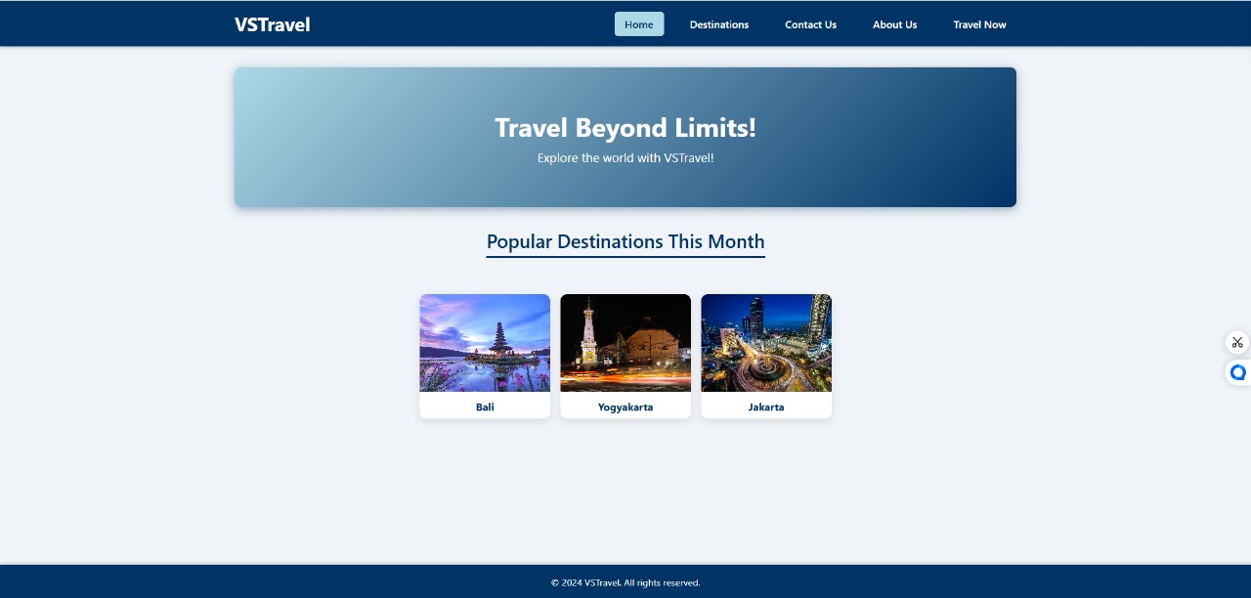
Pada bagian home page, terdapat slogan dari VSTravel yaitu “Travel Beyond Limits”. Lalu terdapat destinasi populer pada bulan ini. Destinasi populer yang muncul semuanya dapat di klik, lalu akan menampilkan detail dari lokasi destinasi populer yang tersedia. Pada navigation bar, terdapat pilihan yang dapat di klik, yaitu destinations, contact us, about us, dan travel now.

Destinations Page
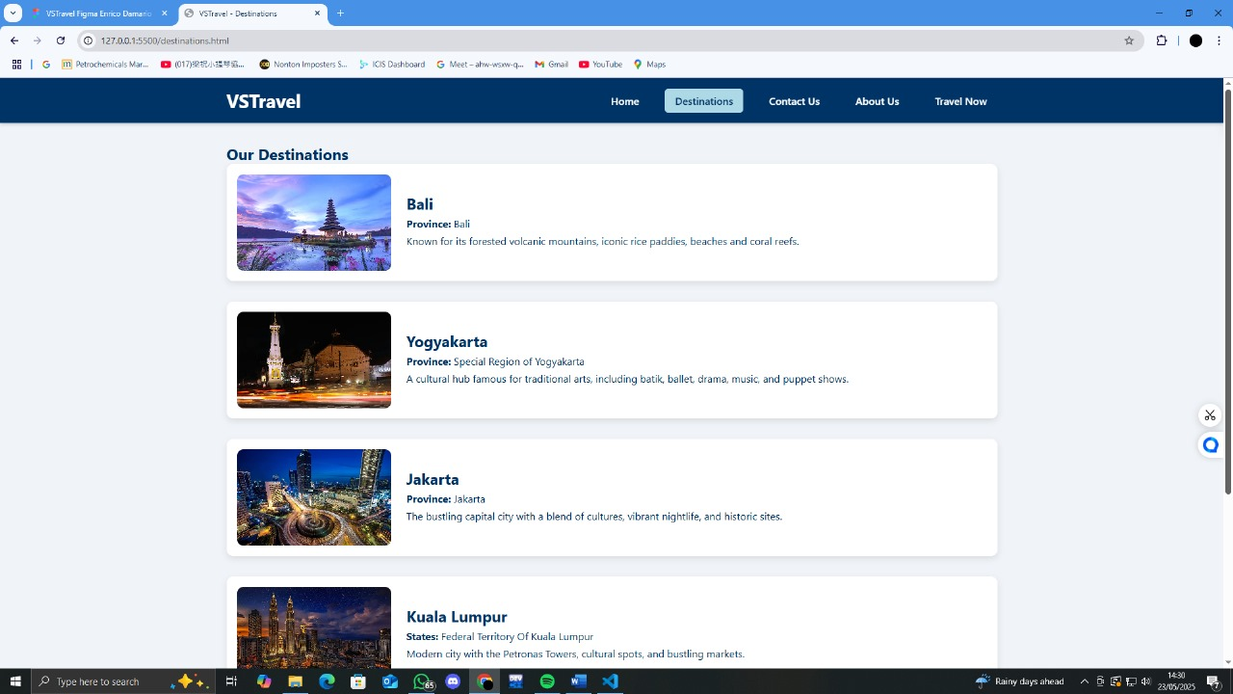
Pada bagian destinations page, terdapat berbagai pilihan tempat destinasi yang ditawarkan oleh VSTravel. Lalu setiap destinasi dapat di klik, dan dapat di tampilkan detail mengenai tempat destinasinya.

Contact Us
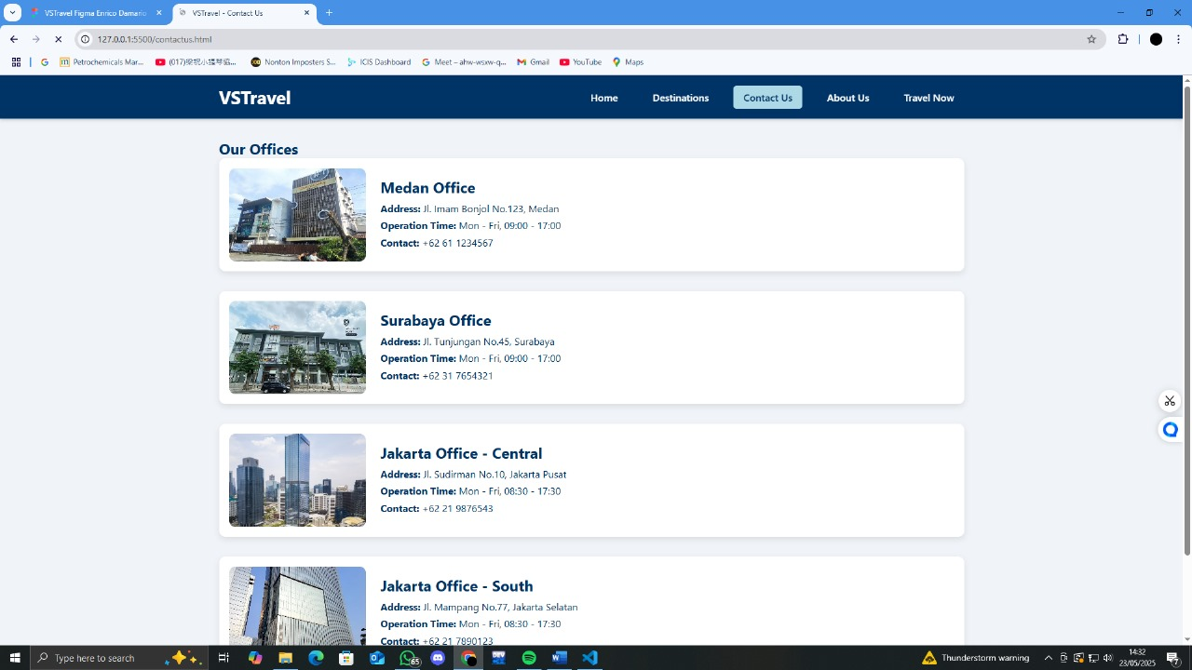
Pada halaman contact us, terdapat list yang menampilkan lokasi kantor dari VSTravel, beserta detail alamat, jam operasi, dan kontak atau nomor telepon kantornya.

About Us
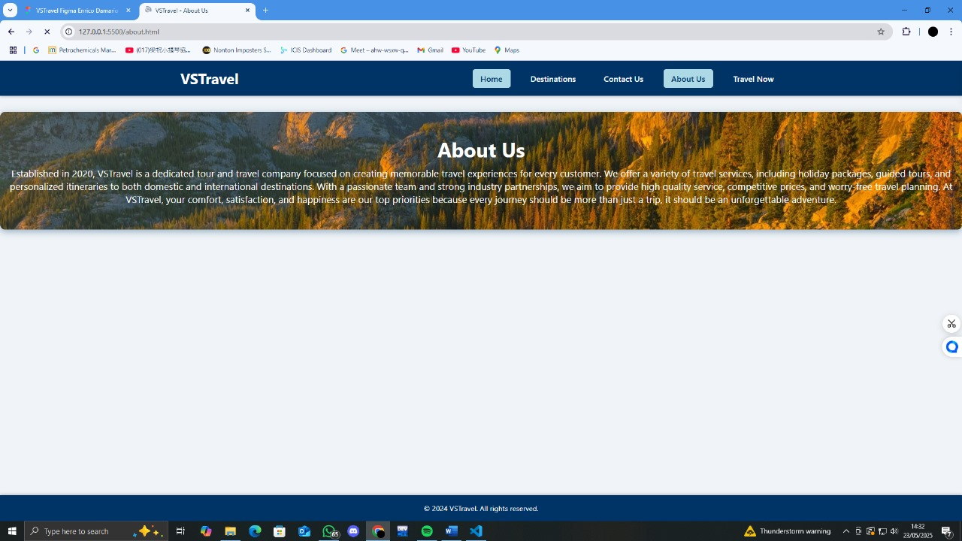
Pada halaman about us, terdapat penjelasan mengenai VSTravel dan perjalanan VSTravel.
Travel Now
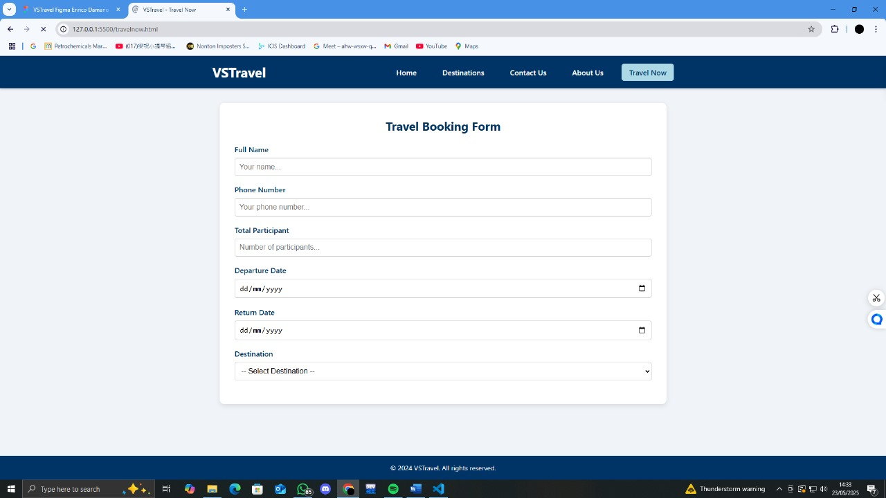
Pada halaman travel now, terdapat travel booking form yang bertujuan agar user dapat mengisi data diri yang berupa, nama lengkap, nomor telepon, jumlah orang, tanggal keberangkatan, tanggal kembali, dan destinasi yang dituju. Lalu ketika di klik destinasinya, akan menampilkan pilihan destinasi dan juga pilihan paket yang tersedia. Ketika user sudah memilih semuanya nanti akan ada pop up yang menunjukan bahwa user sudah berhasil membook.

Detail Destinasi
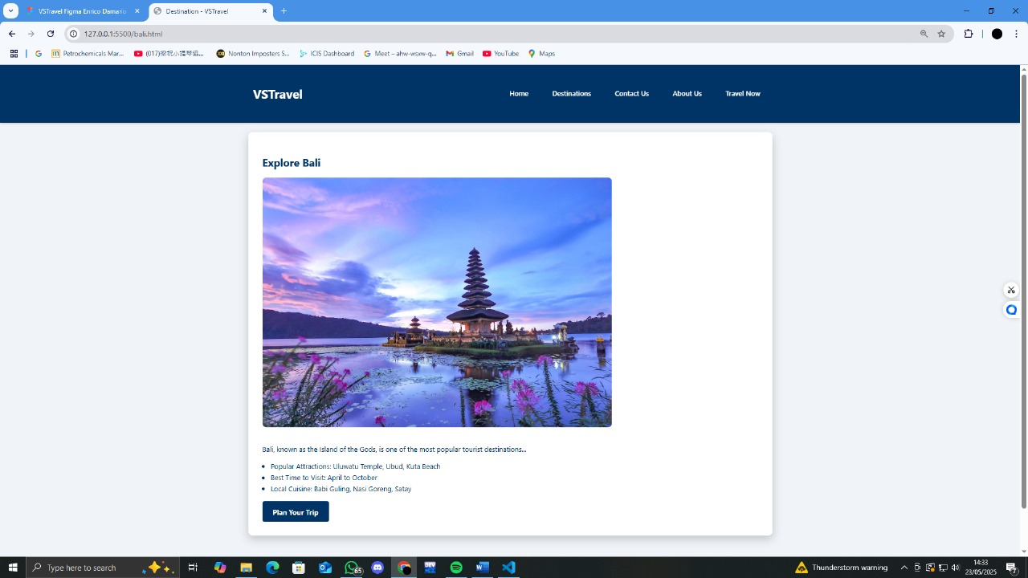
Pada halaman detail destinasi, terdapat penjelasan detail mengenai destinasinya lalu bila user tertarik, user dapat langsung mengklik “Plan Your Trip”, dan langsung dialihkan halaman travel now, dan user bisa langsung mengisi travel booking formnya.

